L21 内存分区和分页

1. 可变分区的管理--请求分配：存在空闲分区表和已分配分区表
2. 可变分区的管理--释放内存；
3. 可变分区的管理--再次申请：怎样分配空闲分区给请求

首先适配，最佳适配（割最小的），最差适配（割最大的）。

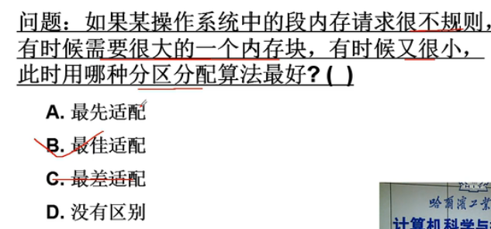

1. 可变分区会造成内存碎片，将空闲分区合并需要移动一个段（复制内容）：内存紧缩，内存紧缩需花费大量时间
2. 用户希望分段，操作系统希望分段

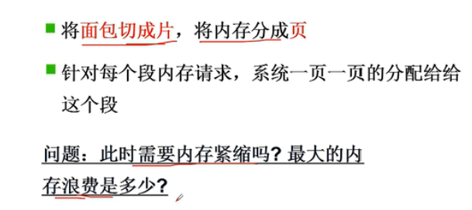

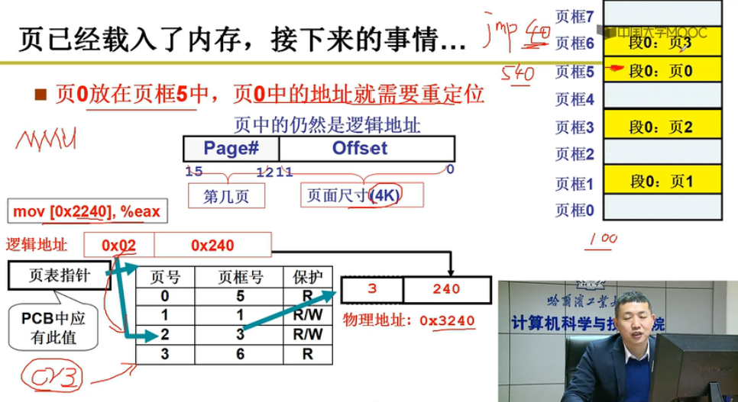

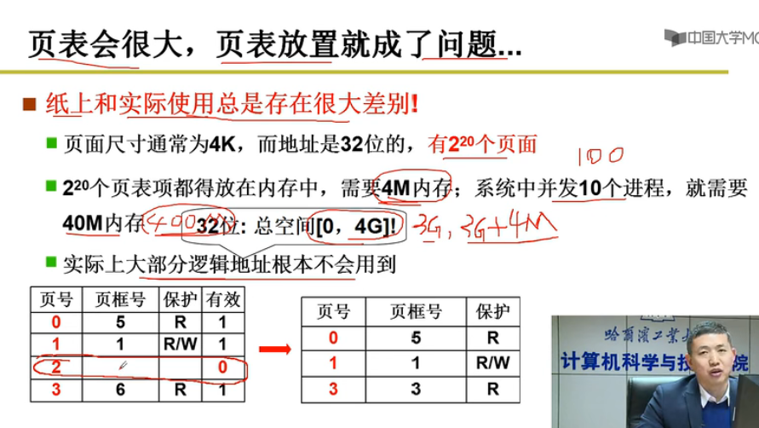

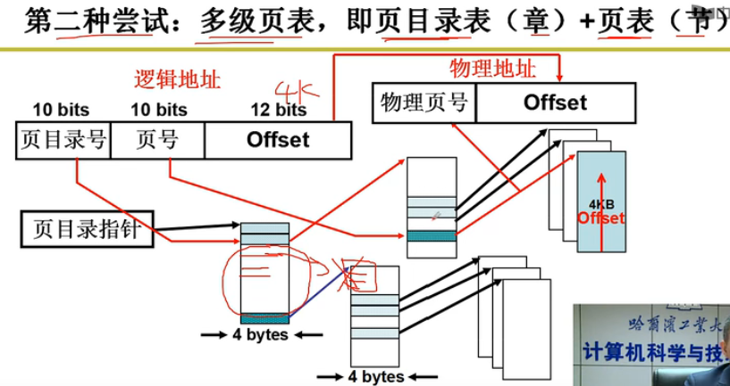

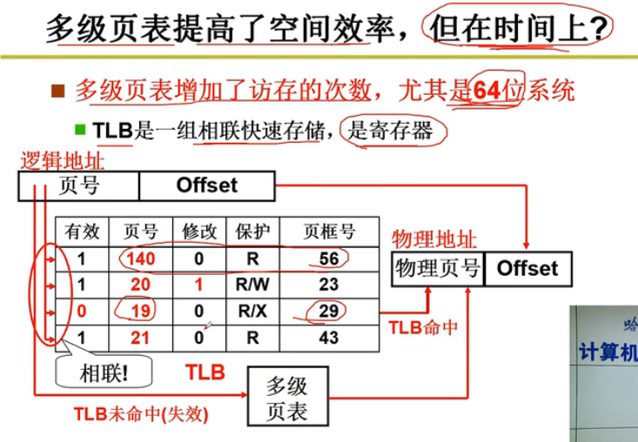

程序存在局部性

